1. Listado de empleados que trabajan en recursos humanos y son jefes

(is not null al final)



1. Descripción y localización de los cursos ofertados de categoría “DSG” y “GEN”

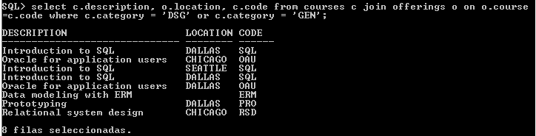

1. Nombre de los empleados del departamento 10 y cursos que han recibido

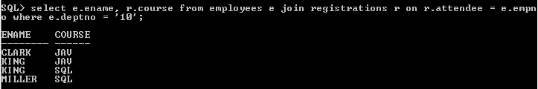

1. Número de empleados, nombre del departamento y media salarial por departamentos

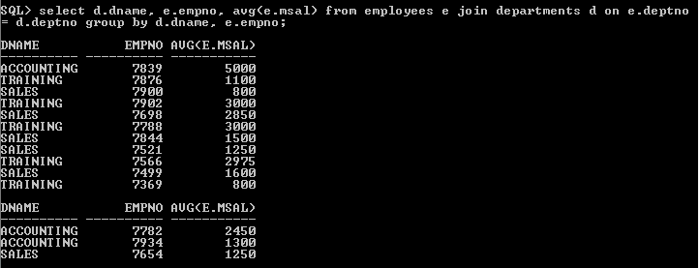

1. Nombre de los departamentos para aquellos que la media del salario de sus empleados esté por encima de la media del salario de todos los empleados

select d.dname, avg(e.msal)

from employees e

join departments d

on d.deptno = e.deptno

group by d.dname

having avg (e.msal)>(select avg (msal) from employees);

1. Nombre del departamento con más de 5 empleados (sin subquery)

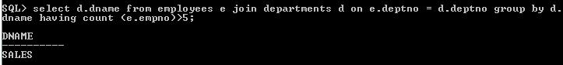

1. Hacer un listado de la oferta de todos los cursos de categoría general (BLD)

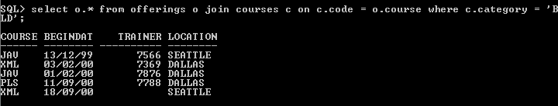

1. Obtener los alumnos que se hayan registrado más de una vez en un mismo curso

select course, attendee, count (attendee)

from registrations group by course, attendee

having count (attendee) >1;

1. Obtener la suma total de salarios por departamento (mostrando identificador y nombre del departamento)
2. 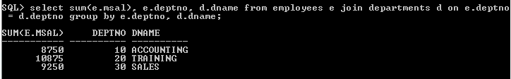

Media de edad de los empleados que han asistido a algún curso de SQL

select round (avg (to_char(sysdate,'yyyy')-to_char(e.bdate,'yyyy')))

as media

from employees e

join registrations r

on e.empno = r.attendee

where r.course='SQL'

group by r.course;